双氧水脱氯控制系统的触摸屏与组态监控系统使用手册

- 组态软件使用
- 单击电脑右下角开始按钮，然后选择所有程序栏，找到Siemens Automation,展开文件夹，找到Simatic,展开文件夹，找到WinCC,展开文件夹，单击WinCC Explorer文件，如下图所示：
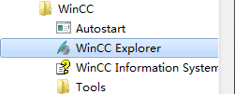
接下来会弹出如下图所示窗口：
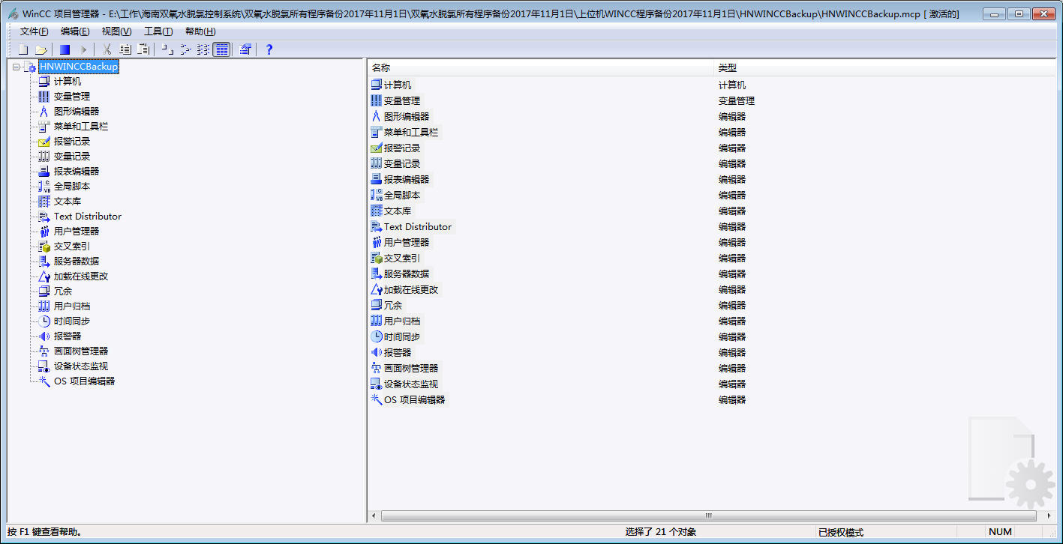
然后单击”文件”，弹出如下窗口，点击“激活”即可打开运行画面：
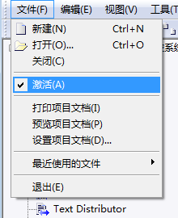

- 完成上面的步骤之后将出现下图所示的画面：
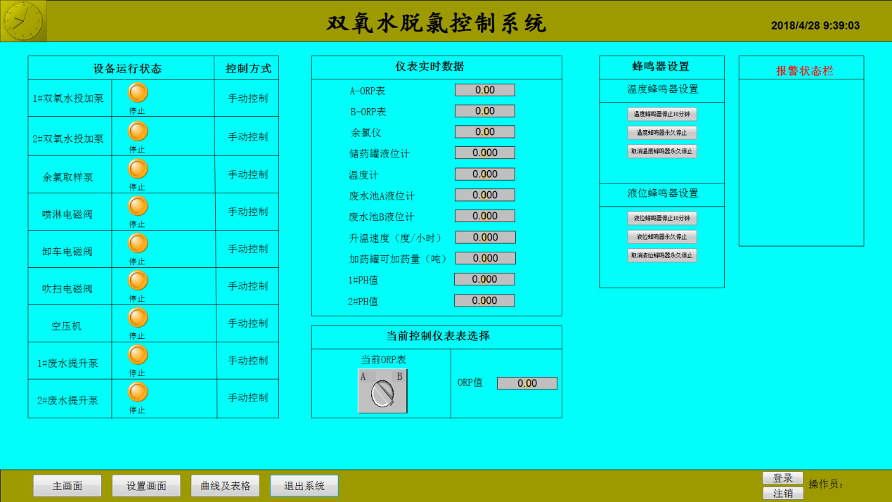
此画面为双氧水脱氯控制系统的主画面，显示了当前的设备运行状态以及控制方式，仪表实时数据，以及ORP自动控制的ORP仪表选择。此画面可以设置在报警状态下蜂鸣器启动时，关闭蜂鸣器。最右侧可显示当前报警内容。此画面左上角和右上角显示当前时间，最下栏为菜单栏，如果要切换到其他画面，必须登录账号才有操作权限。在其他画面中点击“主画面”按钮，也会显示此画面。
- 点击菜单栏的登录按钮，弹出如下画面：
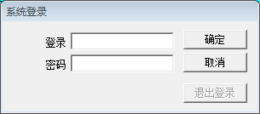
在此画面中输入账号密码后，点击“确定”按钮，即可登录账号。
点击菜单栏中的注销即可退出当前登录的账号密码。
- 点击“设置画面”按钮，显示如下画面：
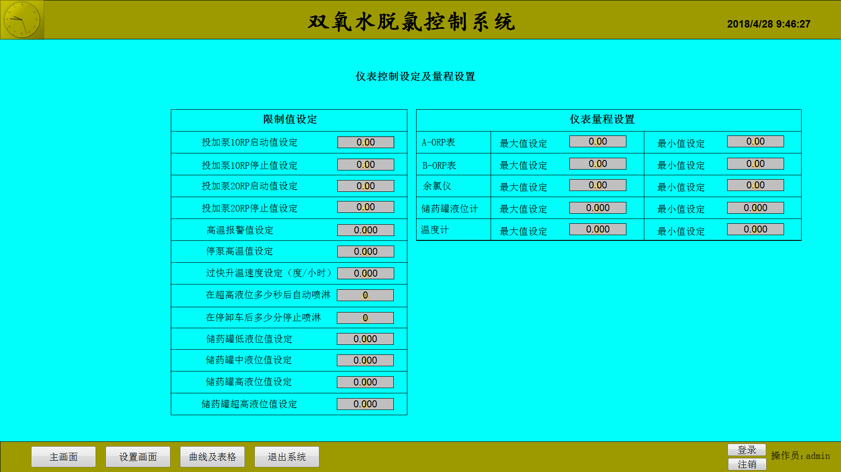
此画面为相关参数值设置画面，仪表量程设置画面。通过设置参数，当设备在自动运行情况下，按照设置的参数进行自动运行。在其他画面中点击“设置画面”按钮，也会显示此画面。
- 点击“曲线和表格”按钮，显示如下画面：
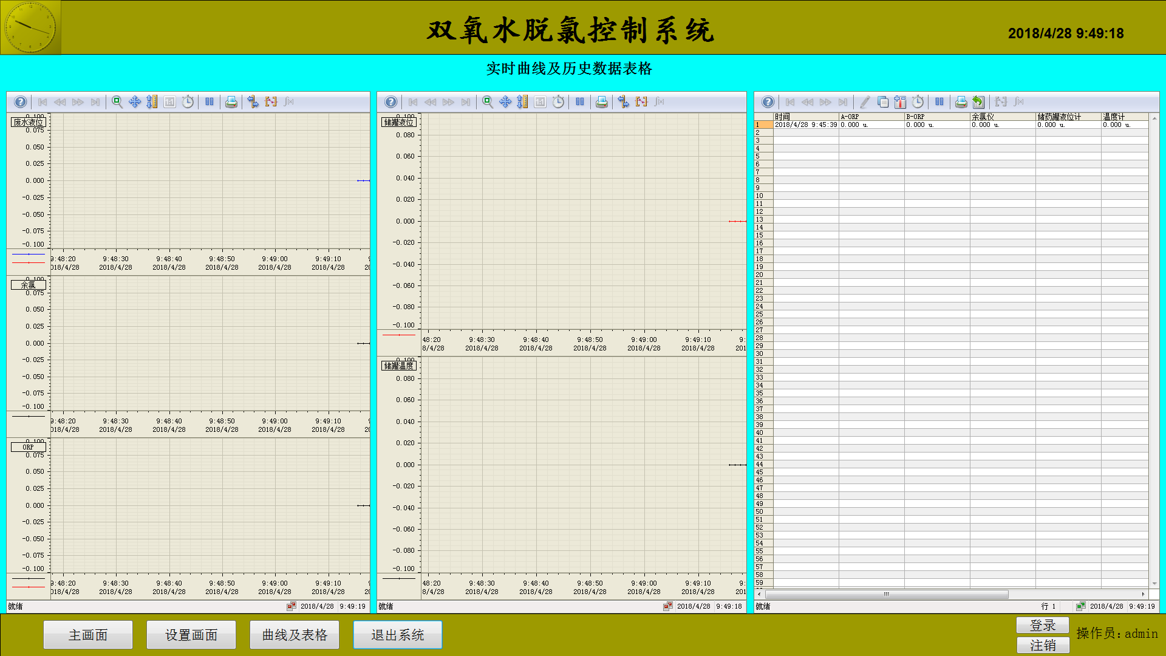
此画面显示了当前相关仪表的实时曲线，相关仪表数据的历史数据。仪表的实时曲线可以通过该趋势表的菜单栏进行相应的操作，可打印需要的时间段曲线。仪表的历史数据可通过历史数据表格中查询，通过菜单栏选择自己需要的时间段，可导出需要的数据到EXCEL，也可打印选择的表格数据。
- 点击“退出系统”按钮，该组态系统就会退出。

- 触摸屏使用
1、系统上电后触摸屏显示如下页面
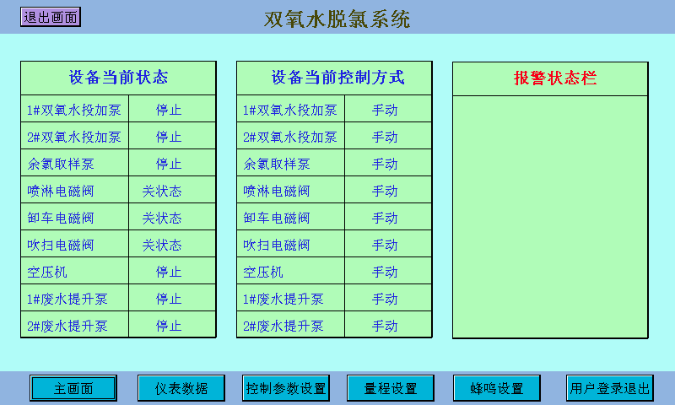
此画面为触摸屏的主画面，显示了当前设备的运行状态，当前设备的控制方式以及当前报警内容。点击“退出画面”按钮，即可退出运行系统。最下栏为菜单栏，只有登录账号密码后，才会切换到其他画面。在其他画面中点击“主画面”按钮，也会显示此画面。
2、点击“用户登录退出”按钮，显示如下画面：
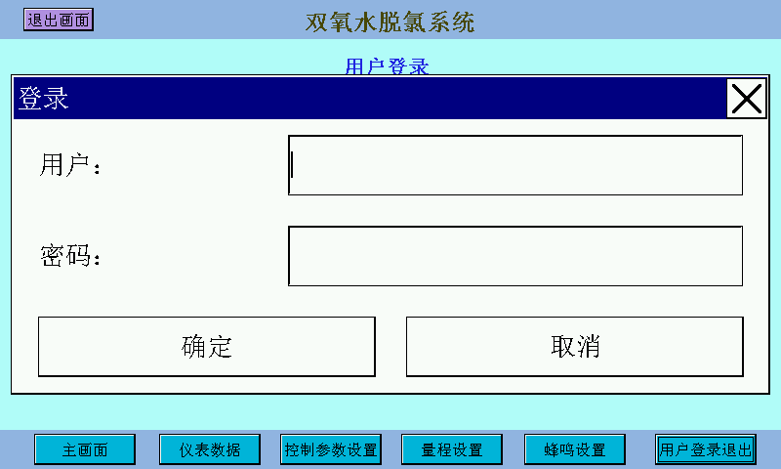
在此画面中输入账号密码后，点击“确定”按钮，即可登录账号。
- 再次点击“用户登录退出”按钮，显示如下画面：
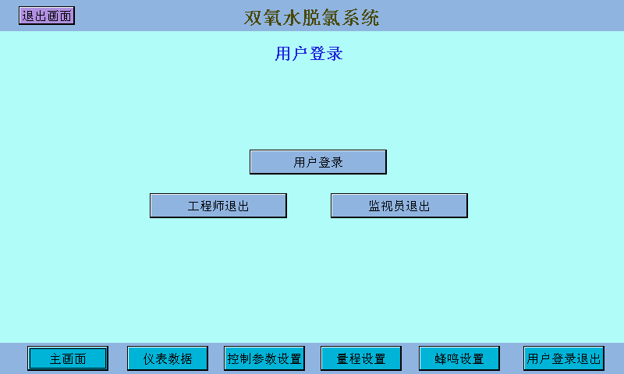
此画面可以登录更改自己登录的用户，也可退出登录。在其他画面中点击“用户登录退出”按钮，也会显示此画面。
- 点击“仪表数据”按钮，显示如下画面：
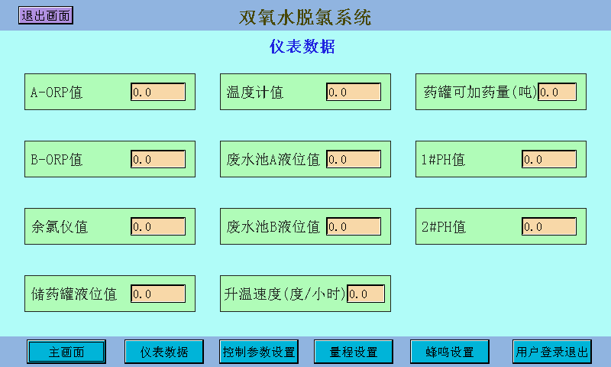
此画面显示了对应仪表及相关参数的实时数据。在其他画面中点击“仪表数据”按钮，也会显示此画面。
- 点击“控制参数设置”按钮，显示如下画面：
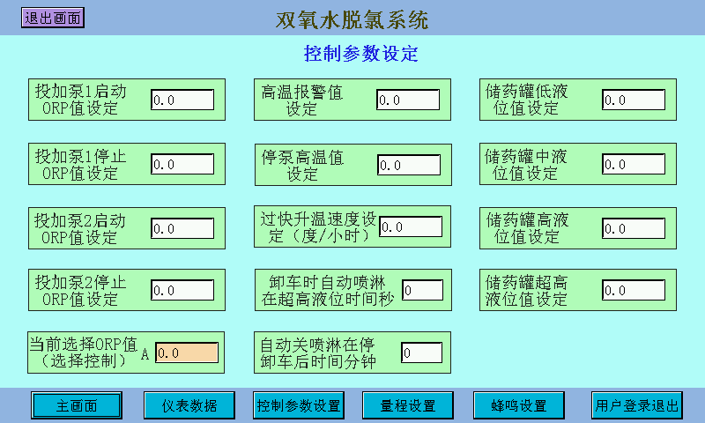
此画面为相关控制参数的设置画面，在其他画面中点击“控制参数设置”按钮，也会显示此画面。
点击对应的数值，弹出如下画面：
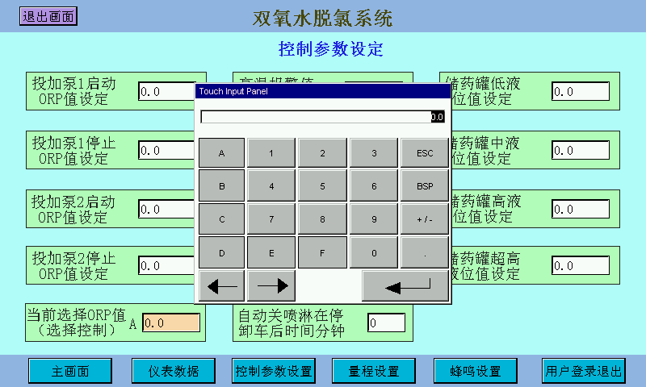
通过输入自己需要的设置值，点击回车箭头即可。
- 点击“量程设置”按钮，显示如下画面：
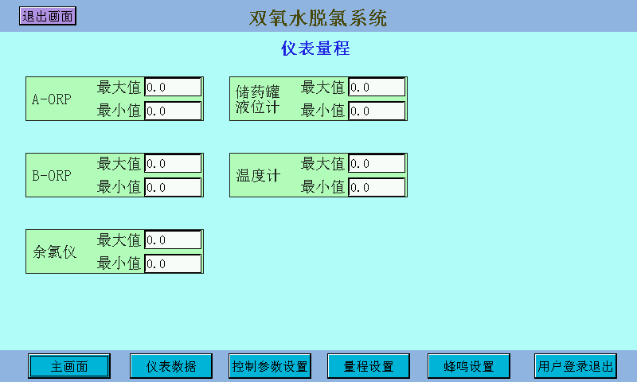
此画面为相关仪表参数的量程设置画面，在此画面中可以按照自己实际情况修改仪表量程。操作和控制参数设置相同。在其他画面中点击“量程设置”按钮，也会显示此画面。
- 点击“蜂鸣设置”按钮，显示如下画面：
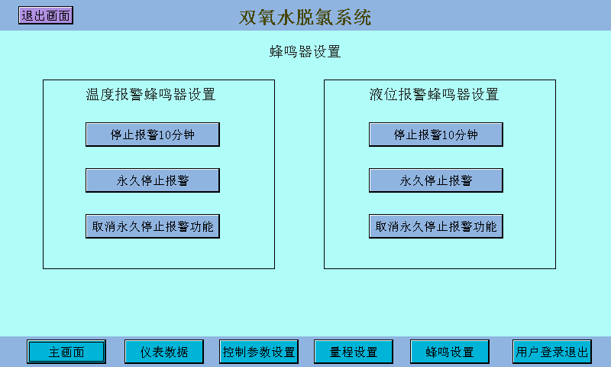
此画面为蜂鸣器设置画面，可在对应报警状态时停止蜂鸣器鸣叫。可按自己需求永久停止或者取消永久停止。在其他画面中点击“蜂鸣设置”按钮，也会显示此画面。

